fields.php

**（1）返回类型**

**formtype**

返回field表能够生成的表单类型即名称

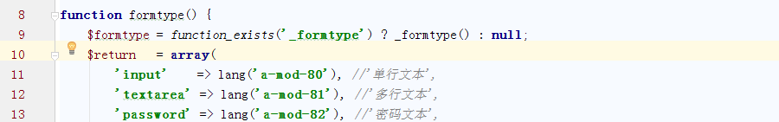

**（2）展示表单**

返回表单项目的前台展示，外层有表格包裹，表单名为setting[content]，默认值为setting[default]。通常为两行（表单+默认值）两列（表单名，表单展示）

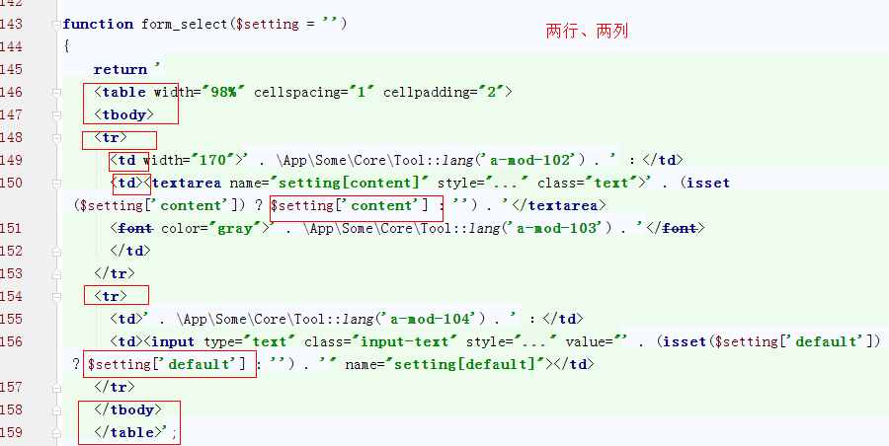

**（3）生成表单内容**

**1）生成默认值**

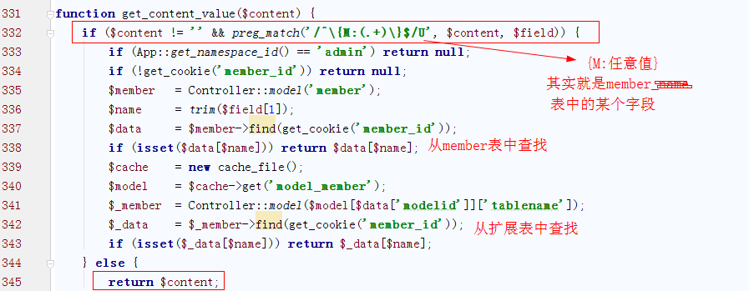

2）生成内容

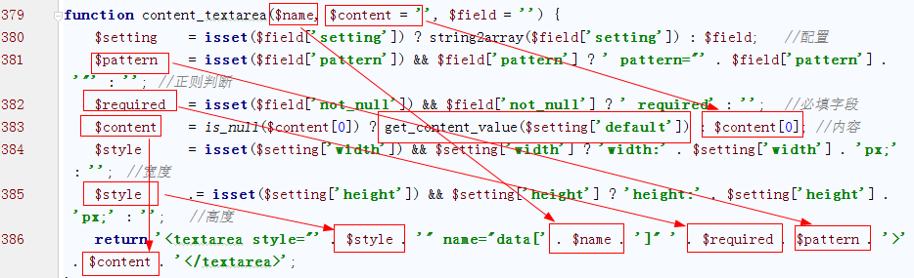

content：如果有入参值，就用入参值，否则用默认值

getFields







入参$fields为model缓存中的fields字段（包括data和merge2个子元素，data里面是各个字段的fields表的那些信息），如为

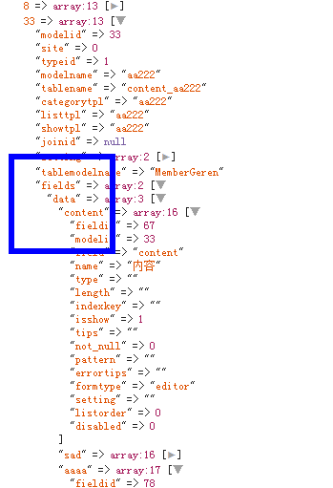



遍历fields的data子元素，只在后台使用这个函数



单独显示的字段，即，字段名不在merge中，且字段类型也不为merge和fields

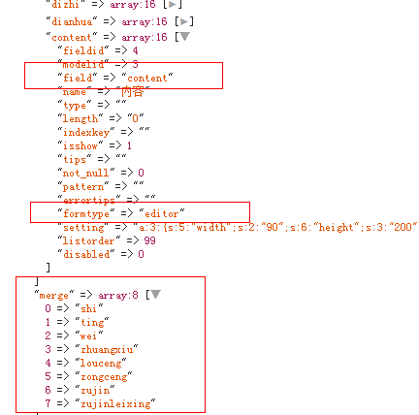

如上图，可能formtype不为merge和field，但仍然有merge

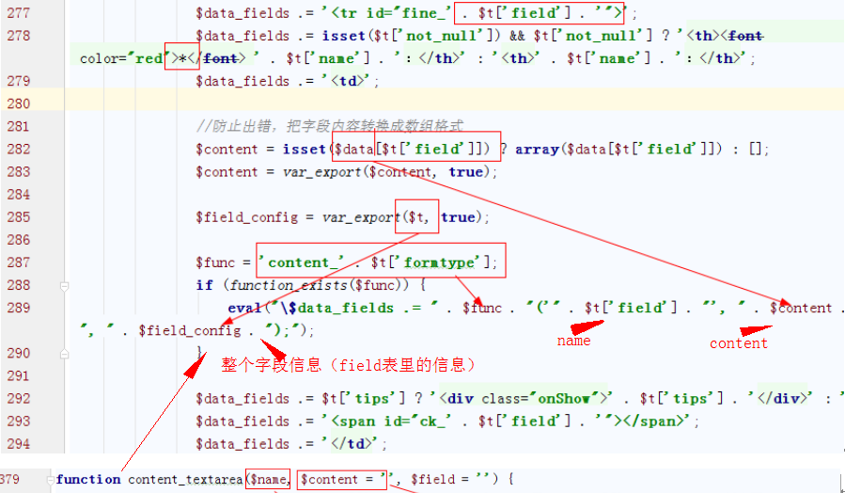

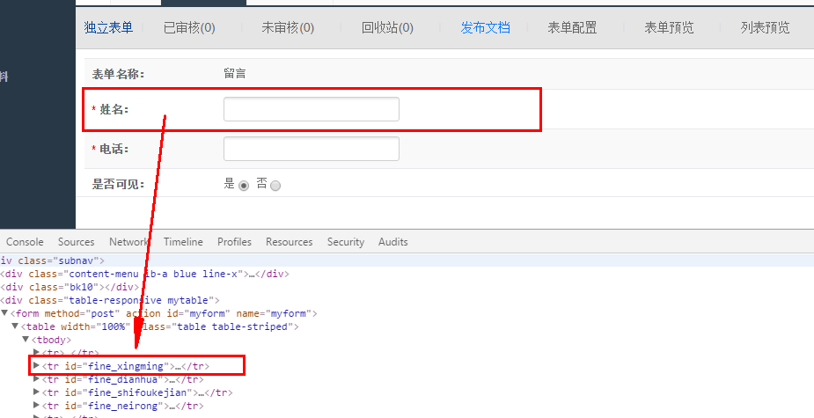

tr的id为fine_+字段名，data中的内容最后作为内容变成入参，整个model_field的内容都作为入参传到了“content_字段类型”这个函数中

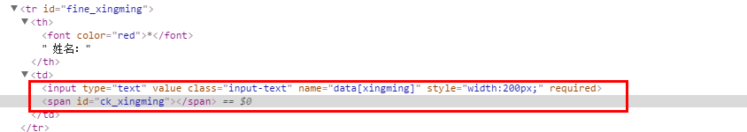

“content_字段类型”这个函数返回表单控件，由此可见，就是tr>th+td>表单+提示等

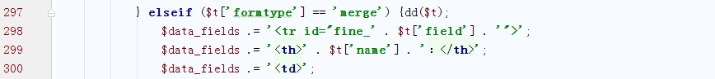

merge类型的字段

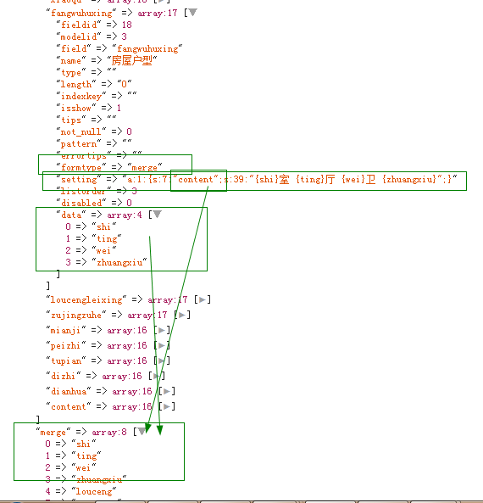

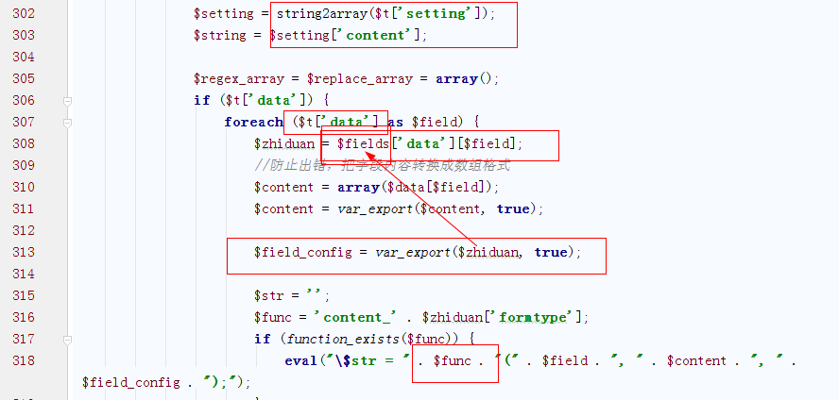

（1）因为merge为组合字段，组合的其他已有字段，因此$zhiduan为$fields即这个模型中的那些对应字段信息

（2）遍历了这个字段的data，即组合字段信息，分别运行生成函数func，逐一生成被组合的字段

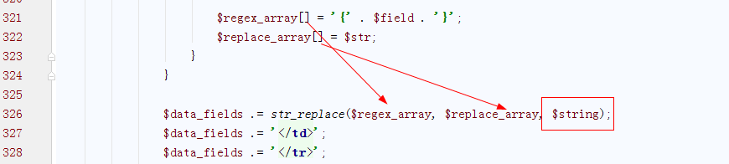

把303行，setting中的那个content的{字段名}全部替换为生成的内容



没看明白，不知道干啥使得（**不用**）。

checkFields



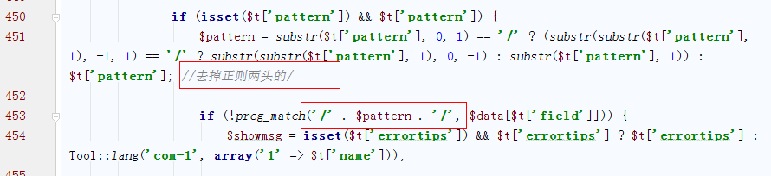

正则匹配

